Министерство науки и высшего образования РФ
Федеральное государственное автономное образовательное учреждение
высшего образования
«Пермский государственный национальный исследовательский университет»

Институт компьютерных наук и технологий
УДК 004.5
Лабораторная работа №2
Многопоточное умножение матриц

Отчет по дисциплине «Операционные системы»
направление 09.03.02 – Информационные системы и технологии
Работу выполнил студент
группы ИТ/О-10-2025 НБ
Смирнов Павел Андреевич
.

Руководитель:
Данилов Артём Сергеевич
.

Пермь 2026
СОДЕРЖАНИЕ
1 Среда выполнения 3
1.1 Аппаратная часть 3
1.2 Программная среда 3
1.3 Размеры матриц и кэш процессора 4
2 Описание реализации 5
2.1 Хранение матриц и порядок циклов 5
2.2 Распределение строк между потоками 5
2.3 Счётчик прогресса и синхронизация 6
2.4 Сборка результата и проверка корректности 7
2.5 Генерация матриц в отдельном процессе (IPC) 7
2.6 Треугольная матрица: статическое и динамическое распределение 9
2.7 Возведение матрицы в степень и барьер 9
3 Методика измерений 11
3.1 Что и чем измерялось 11
3.2 Размеры матриц и числа потоков 11
3.3 Обработка замеров 12
4 Результаты 13
4.1 Сравнение порядков циклов 13
4.2 Многопоточное умножение 13
4.3 Статическое и динамическое распределение работы 15
4.4 Передача данных между процессами 17
4.5 Возведение матрицы в степень 18
5 Анализ результатов 20
5.1 Оптимальное число потоков и число ядер 20
5.2 Почему ускорение меньше идеального 20
5.3 Что происходит, когда потоков больше, чем логических процессоров 20
5.4 Зависимость от размера матрицы 21
5.5 Во что упирается ускорение: в ядра или в память 21
5.6 Статическое и динамическое распределение, доля передачи данных 22
5.7 Влияние барьера и результат без него 22
6 Тесты 24
6.1 Что покрыто тестами 24
6.2 Как их запустить 25
7 Выводы 26
7.1 Основные результаты работы 26
8 Приложения 27
8.1 Ссылка на репозиторий 27
8.2 Сырые замеры 27
8.3 Инструкция по сборке и запуску 29
8.4 Дополнение 29

1 Среда выполнения

1.1 Аппаратная часть
Все измерения выполнены на одном ноутбуке. Характеристики процессора и памяти приведены в таблице 1.
Таблица 1 – Аппаратная часть
Параметр | Значение
Модель процессора | 11th Gen Intel Core i3-1115G4 @ 3,00 GHz
Физические ядра | 2
Логические процессоры | 4 (по два потока на ядро)
Производительные / энергоэффективные ядра | нет разделения: ядра одного типа
Кэш L3 | 6 МБ (общий для всех ядер)
Оперативная память | 8 ГБ
Вывод. у процессора два физических ядра и четыре логических, поэтому до двух потоков ждём почти линейного роста, а между двумя и четырьмя — заметно более слабого. Кэш L3 всего 6 МБ, так что граница «матрица помещается в кэш» проходит уже на средних размерах.

1.2 Программная среда
Таблица 2 – Программная среда
Параметр | Значение
Операционная система | Windows 11 x64, версия 10.0.26300 (сборка 26300)
Язык и стандарт | C++20 (std::thread, std::atomic, std::barrier)
Компилятор | MSVC, Visual Studio 2022
Конфигурация сборки | Release, оптимизация /O2
Межпроцессное взаимодействие | анонимный канал (pipe), WinAPI
Тестовый фреймворк | doctest
Среда запуска | основная ОС компьютера, не виртуальная машина
Замеры проводились на основной операционной системе, а не в виртуальной машине, на Release-сборке. Ноутбук работал от сети, тяжёлые программы на время замеров были закрыты.

1.3 Размеры матриц и кэш процессора
Элементы матриц хранятся в 64-битных целых числах (8 байт). Матрица N×N занимает N²·8 байт, а три матрицы (A, B и результат C) примерно втрое больше. Сравнение с размером кэша L3 приведено в таблице 3.
Таблица 3 – Объём матриц и размер кэша L3 (6 МБ)
Размер N | Одна матрица, МБ | Три матрицы A+B+C, МБ | Три матрицы и кэш L3
400 | 1,22 | 3,66 | помещаются
800 | 4,88 | 14,65 | не помещаются
1600 | 19,53 | 58,59 | не помещаются
Вывод. при N = 400 все три матрицы помещаются в L3, при N = 800 и N = 1600 — нет (15 и 59 МБ против 6 МБ). Значит, выбранные размеры охватывают оба случая: данные в кэше и данные в оперативной памяти.

2 Описание реализации

2.1 Хранение матриц и порядок циклов
Обычная матрица хранится в одномерном массиве std::vector<std::int64_t> по строкам, элемент (i, j) находится по индексу i · cols + j (класс Matrix). Нижнетреугольная матрица хранится как массив строк разной длины: строка i содержит i + 1 элемента (класс TriangularMatrix, вектор векторов). Элементы генерируются генератором mt19937 как случайные целые числа от 0 до 9. Тип int64 исключает переполнение суммы при умножении: при N = 1600 элемент результата не превосходит 81 · 1600 = 129 600, а контрольная сумма будет равна 81*N³, что также помещается в int64 (330 миллиардов < 9.2 квинтиллиона).
Во всех многопоточных версиях используется порядок циклов i → t → j: внутренний цикл идёт подряд по строке B и строке C, поэтому обращения к памяти последовательные. Для сравнения в программе есть однопоточный режим slow с «школьным» порядком i → j → t, где B читается по столбцу.
for (std::size_t i = start_row; i < end_row; ++i) {
for (std::size_t t = 0; t < a.cols(); ++t) {
std::int64_t a_val = a.At(i, t);
for (std::size_t j = 0; j < b.cols(); ++j)
c.At(i, j) += a_val * b.At(t, j);
}
completed_rows.fetch_add(1, std::memory_order_relaxed);
}

2.2 Распределение строк между потоками
Строки результата делятся на T непрерывных блоков. Каждый поток получает n / T строк, а остаток n % T раздаётся по одной дополнительной строке первым потокам. Если потоков больше, чем строк, потоки с пустым блоком просто не создаются, поэтому программа работает при любом T ≥ 1. Потоки создаются вручную через std::thread, готовые средства автоматического распараллеливания не используются. Главный поток ждёт завершения всех рабочих потоков через join, после чего останавливает таймер.

2.3 Счётчик прогресса и синхронизация
После вычисления каждой строки поток увеличивает общий счётчик std::atomic<std::size_t> completed_rows операцией fetch_add. Отдельный поток-печатчик раз в 10 мс читает счётчик и выводит строку «Прогресс: N%» только при изменении целого процента; после завершения всех рабочих потоков печатается ровно «Прогресс: 100%».
std::thread printer([&]() {
int last_percent = -1;
while (!is_done.load()) {
int p = static_cast<int>(completed_rows.load() * 100 / n);
if (p != last_percent) {
std::cout << "Прогресс: " << p << "%\r" << std::flush;
last_percent = p;
}
std::this_thread::sleep_for(std::chrono::milliseconds(10));
}
});

Зачем счётчику синхронизация. Операция «counter++» на самом деле состоит из трёх шагов: прочитать значение, прибавить единицу, записать обратно. Если два потока сделают это одновременно, оба прочитают одно и то же число и оба запишут его же плюс один, то есть одно увеличение пропадёт. В итоге счётчик не дойдёт до n, и прогресс не покажет 100%. Атомарная операция fetch_add выполняет все три шага как одно неделимое действие. Порядка memory_order_relaxed достаточно: счётчик не должен ничего упорядочивать, важно лишь его собственное значение.
Почему общей матрице результата синхронизация не нужна. Каждый поток пишет только в свои строки, блоки разных потоков не пересекаются, поэтому в одну ячейку два потока не пишут никогда. Матрицы A и B во время умножения только читаются. Результат становится виден главному потоку после join, который сам обеспечивает нужную синхронизацию.

2.4 Сборка результата и проверка корректности
Матрица C создаётся один раз как полноценный объект Matrix размером n × k, и каждый поток записывает вычисленные элементы на свои места в ней. После завершения потоков главный поток считает контрольную сумму всех элементов C (CalculateChecksum) и выводит её вместе со временем; сумма считается уже после остановки таймера. Корректность проверялась двумя способами. Во-первых, контрольная сумма при одинаковых размерах и seed должна совпадать для любого числа потоков. Во-вторых, юнит-тесты (раздел 6) поэлементно сравнивают многопоточный результат с последовательным.

2.5 Генерация матриц в отдельном процессе (IPC)
Матрицы генерирует отдельная программа OC_lab2_generator.exe (собирается отдельным проектом и лежит рядом с основным exe-файлом). Основная программа создаёт анонимный канал (pipe) функцией CreatePipe, запускает генератор через CreateProcess и подменяет его стандартные вывод и ошибки на запись в канал. После запуска вычислитель закрывает свою копию дескриптора записи, а затем читает данные из канала функцией ReadFile. Генератор пишет в stdout в двоичном режиме (_O_BINARY), чтобы системные преобразования перевода строки не искажали байты данных.
Формат передачи двоичный. Сначала для каждой матрицы передаются размеры (два числа size_t), затем сырые данные int64 одним блоком. Для треугольной матрицы передаётся размер n, а затем строки по очереди: строка i содержит i + 1 элемент. Получатель читает данные сразу в память матрицы, без разбора текста. О том, что матрица передана целиком, он узнаёт из заголовка: размеры известны заранее, значит, известно и нужное число байт (rows · cols · 8).
WriteFile(hStdout, &n, sizeof(n), &written, NULL);
WriteFile(hStdout, &m, sizeof(m), &written, NULL);
std::vector<std::int64_t> A(n * m);
for (auto& x : A) x = dist(gen);
WriteFile(hStdout, A.data(), n * m * sizeof(std::int64_t), &written, NULL);
ReadFile(hReadPipe, &r, sizeof(std::size_t), &bytesRead, NULL);
ReadFile(hReadPipe, &c, sizeof(std::size_t), &bytesRead, NULL);
a = Matrix(r, c);
ReadFile(hReadPipe, a.data_ptr(), r * c * sizeof(std::int64_t), &bytesRead,
NULL);
Как работает канал. Данные копируются через ядро ОС: отправитель копирует их из своей памяти в буфер канала, получатель — из буфера в свою память. Буфер ограничен (при CreatePipe с нулевым размером берётся размер по умолчанию), поэтому, если получатель читает медленнее, чем пишет генератор, буфер заполняется, и WriteFile в генераторе ждёт, пока освободится место. Данные при этом не теряются. Если буфер пуст, ждёт получатель. Из-за такой встроенной блокировки дополнительная синхронизация между процессами не нужна. После чтения вычислитель закрывает канал и ждёт завершения дочернего процесса через WaitForSingleObject. Недостаток текущей реализации: число реально прочитанных байт, которое возвращает ReadFile, не проверяется. Для надёжности стоило бы читать в цикле, пока не получено нужное число байт.
Выбор способа. Анонимный канал выбран потому, что процессы родственные (вычислитель сам запускает генератор), канал создаётся одним вызовом, не требует имён и объектов синхронизации и работает быстро. Разделяемая память на больших объёмах могла бы быть быстрее, но потребовала бы явной синхронизации готовности данных. Сокеты нужны для связи между компьютерами, а здесь это не требуется. Файл добавил бы лишний дисковый ввод-вывод. Сравнение способов приведено в таблице 4.
Таблица 4 – Сравнение способов межпроцессного взаимодействия
Способ | Скорость | Простота | Нужна синхронизация | Между разными ПК | Переносимость между ОС | Примечания
Разделяемая память | Очень высокая после настройки | Средняя | Да, для согласования доступа/готовности | Нет, обычно локальная ОС | Средняя / высокая | Нет лишнего копирования больших массивов; нужно аккуратно синхронизировать доступ.
Анонимный канал (pipe) | Высокая | Средняя | Потоковая синхронизация встроена в чтение/запись | Нет | Высокая | Подходит для родственных процессов; поток байтов, нужно определить конец сообщения.
Именованный канал (FIFO / named pipe) | Высокая | Средняя | Обычно достаточно протокола чтения/записи | Зависит от ОС/реализации | Средняя | Удобен для локального обмена между независимыми процессами.
Сокеты | Средняя–высокая | Средняя / сложная | Да, протокол сообщений и обработка ошибок | Да | Высокая | Работают локально и по сети; есть накладные расходы протокола.
Файл | Низкая–средняя | Очень простая | Да, согласование записи/чтения и готовности файла | Через общую файловую систему | Очень высокая | Просто отлаживать, но лишний ввод-вывод и задержки.
Очередь сообщений | Средняя | Средняя | Часть синхронизации предоставляет очередь | Зависит от реализации | Зависит от ОС | Удобна для сообщений; большие матрицы могут быть неэффективны.
Вывод. для передачи больших матриц между родственными процессами на одном компьютере подходят анонимный канал и разделяемая память. Канал проще и надёжнее, потому что синхронизация в нём встроена, поэтому я выбрал его. Сокеты оправданы при передаче между компьютерами, файлы — когда данные нужно сохранить.

2.6 Треугольная матрица: статическое и динамическое распределение
Матрица A нижнетреугольная: строка i содержит i + 1 элемент, поэтому на строку i приходится i + 1 умножений на строку B, и последняя строка в n раз тяжелее первой. Элемент результата считается как сумма A[i][0]·B[0][j] + … + A[i][i]·B[i][j]. Функция WorkerTriangularRow обрабатывает одну строку; цикл по t идёт только до i.
Статическое распределение делит строки на T непрерывных блоков с одинаковым числом строк (как в основном задании), прогресс считается после каждой строки. Динамическое распределение: каждый поток в цикле берёт следующий номер строки из общего атомарного счётчика next_row операцией fetch_add, считает строку и берёт следующую, пока номера не закончатся. Атомарная операция гарантирует, что одну строку получит ровно один поток, а блокировок нет. Порция равна одной строке; другие размеры порции не исследовались.
while (true) {
std::size_t i = next_row.fetch_add(1, std::memory_order_relaxed);
if (i >= n) break;
WorkerTriangularRow(a, b, c, i);
completed_rows.fetch_add(1, std::memory_order_relaxed);
}

2.7 Возведение матрицы в степень и барьер
Функция MatrixPower вычисляет A^p как p − 1 последовательных умножений R₁ = A, R_{s+1} = R_s · A. Потоки создаются один раз перед началом вычислений и работают до конца. На каждом шаге поток считает свои строки результата, после чего ждёт остальных на барьере std::barrier. Чтобы числа не переполнялись, все вычисления выполняются по модулю 1 000 000 007, остаток берётся после каждого сложения произведения. Прогресс считается по всей работе, всего (p − 1) · n строк.
Два буфера. Используются два буфера: current (только чтение) и next (только запись). Записывать результат в ту же матрицу, из которой читаем, нельзя: при вычислении строки результата в неё накапливается сумма, а исходная строка ещё нужна для всех слагаемых, поэтому запись поверх неё разрушила бы данные до окончания шага. После окончания шага буферы меняются ролями: указатели current и next меняются местами. Это безопасно делать только в момент, когда все потоки закончили текущий шаг и ни один ещё не начал следующий. Для этого обмен указателей выполняется в функции завершения фазы барьера.
auto swap_buffers = [&]() noexcept { std::swap(current, next); };
std::barrier sync_point(num_threads, swap_buffers);
...
for (std::size_t step = 0; step < p - 1; ++step) {
// каждый поток считает свои строки: next = current * A (mod p)
sync_point.arrive_and_wait(); // конец шага
}

Как устроен барьер. Барьер помнит число участников и сколько потоков ещё не пришло. Каждый поток, закончив шаг, вызывает arrive_and_wait: счётчик уменьшается, и поток засыпает. Поток, пришедший последним, выполняет функцию завершения фазы (у нас это обмен буферов), после чего счётчик снова становится равным числу участников, номер фазы увеличивается, и все ожидающие потоки просыпаются. Так барьер можно использовать многократно: у каждой фазы свой номер, поэтому быстрый поток, дошедший до барьера следующего шага, не может проскочить его и ждёт новой фазы. Функция завершения выполняется, пока остальные потоки заблокированы, поэтому обмен указателей идёт без гонки.
Для эксперимента реализован вариант MatrixPowerBad: он не использует барьер, а создаёт потоки заново на каждом шаге и ждёт их через join (join играет роль барьера).

3 Методика измерений

3.1 Что и чем измерялось
Замерялось только время умножения (или возведения в степень). Таймер std::chrono::steady_clock запускается после генерации матриц и передачи их вычислителю и останавливается после завершения всех потоков. В замер входят создание потоков, работа потока вывода прогресса и выделение матрицы результата; генерация, передача данных и расчёт контрольной суммы в замер умножения не входят. Время передачи данных между процессами (для задания «4») измерялось отдельно тем же таймером. Все замеры проведены на Release-сборке (/O2) в основной ОС.

3.2 Размеры матриц и числа потоков
- Задание «3». Цель — исследовать именно влияние числа потоков на время. Квадратные матрицы N = 400, 800, 1600; T = 1, 2, 3, 4, 8, 16, 32 (4 — число логических процессоров, 8, 16 и 32 — это 2×, 4× и 8× от него). Однопоточное время самой большой матрицы около 11,7 с.
- Порядок циклов. Однопоточное умножение для i → j → t и i → t → j при N = 400, 800, 1600.
- Задание «4». Цель — сравнить статическое и динамическое распределение, поэтому число потоков в замерах я сократил до 1, 2 и 4: это самые показательные значения (один поток, число физических ядер, число логических процессоров). Нижнетреугольная матрица A и обычная B, N = 400, 800, 1600; режимы tri_static и tri_dynamic. Время передачи данных измерено для режима tri_static.
- Задание «5». Цель — исследовать работу барьера, поэтому число потоков тоже ограничено: T = 1, 2, 3, 4. N = 1000, p = 10 (однопоточное время около 11,9 с); дополнительно «показательный пример» N = 100, p = 1000, T = 4, три запуска.

3.3 Обработка замеров
Для каждой комбинации «размер — число потоков — способ» выполнено 5 замеров. Наименьшее и наибольшее значения отбрасывались, оставшиеся три усреднялись. Время приводится в миллисекундах. Ускорение считалось как S(T) = t(1) / t(T), эффективность как E(T) = S(T) / T, где t — усреднённое время. Сырые замеры приведены в приложении (раздел 8.2).

4 Результаты

4.1 Сравнение порядков циклов
Таблица 5 – Однопоточное время при разных порядках циклов
Размер N | i → j → t, мс | i → t → j, мс | Отношение времён
400 | 246 | 220 | 1,11
800 | 2184 | 1345 | 1,62
1600 | 19841 | 13247 | 1,50
Вывод. порядок i → t → j быстрее «школьного» в 1,6 раза при N = 800 и в 1,5 раза при N = 1600, а при N = 400 разница почти незаметна (1,1 раза): там матрицы целиком помещаются в кэш. В «разы», как обычно ожидают, выигрыш не вышел, но направление эффекта подтвердилось.
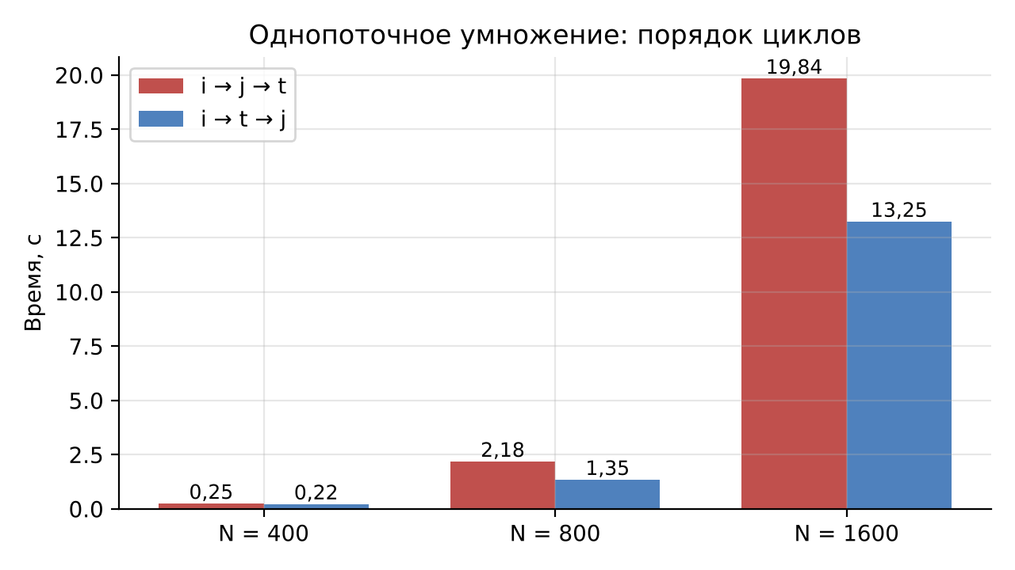
Рисунок 1 – Однопоточное время умножения для двух порядков циклов
Вывод. разрыв между порядками появляется там, где матрица B перестаёт помещаться в кэш, и растёт с размером. Поэтому во всех остальных экспериментах используется порядок i → t → j.

4.2 Многопоточное умножение
Таблица 6 – Результаты многопоточного умножения (время в мс, ускорение S, эффективность E)
T | N=400 t | S | E | N=800 t | S | E | N=1600 t | S | E
1 | 210 | 1,00 | 1,00 | 1053 | 1,00 | 1,00 | 11653 | 1,00 | 1,00
2 | 115 | 1,83 | 0,92 | 676 | 1,56 | 0,78 | 5808 | 2,01 | 1,00
3 | 81 | 2,60 | 0,87 | 594 | 1,77 | 0,59 | 4653 | 2,50 | 0,83
4 | 78 | 2,68 | 0,67 | 465 | 2,26 | 0,57 | 3589 | 3,25 | 0,81
8 | 72 | 2,90 | 0,36 | 474 | 2,22 | 0,28 | 3563 | 3,27 | 0,41
16 | 71 | 2,94 | 0,18 | 474 | 2,22 | 0,14 | 3585 | 3,25 | 0,20
32 | 78 | 2,68 | 0,08 | 480 | 2,20 | 0,07 | 3230 | 3,61 | 0,11
Вывод. для всех размеров ускорение растёт до двух-четырёх потоков, а дальше почти не меняется. Лучше всех масштабируется N = 1600 (3,25 на четырёх потоках), у N = 400 максимум около 2,7–2,9, у N = 800 около 2,2–2,3.
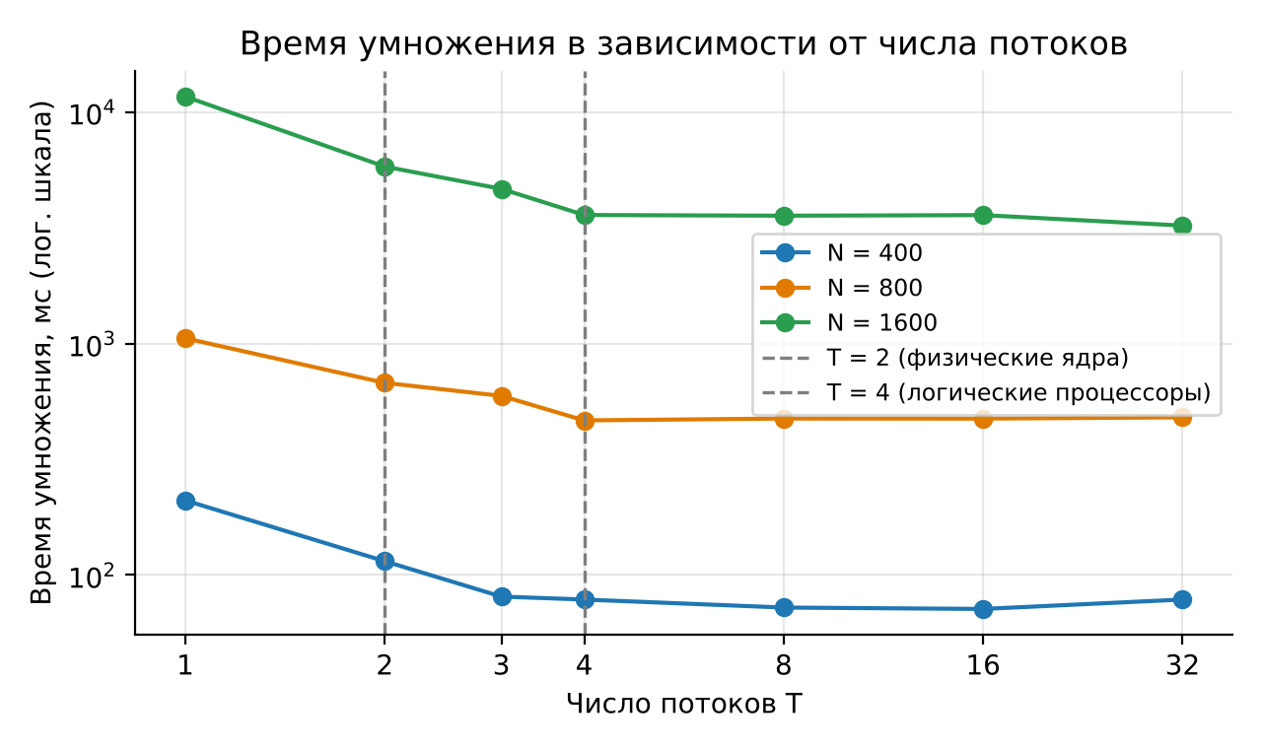
Рисунок 2 – Время умножения в зависимости от числа потоков
Вывод. время заметно падает при переходе от одного потока к четырём, а после четырёх кривые почти горизонтальные. Потоки сверх числа логических процессоров время не уменьшают, но и почти не увеличивают.
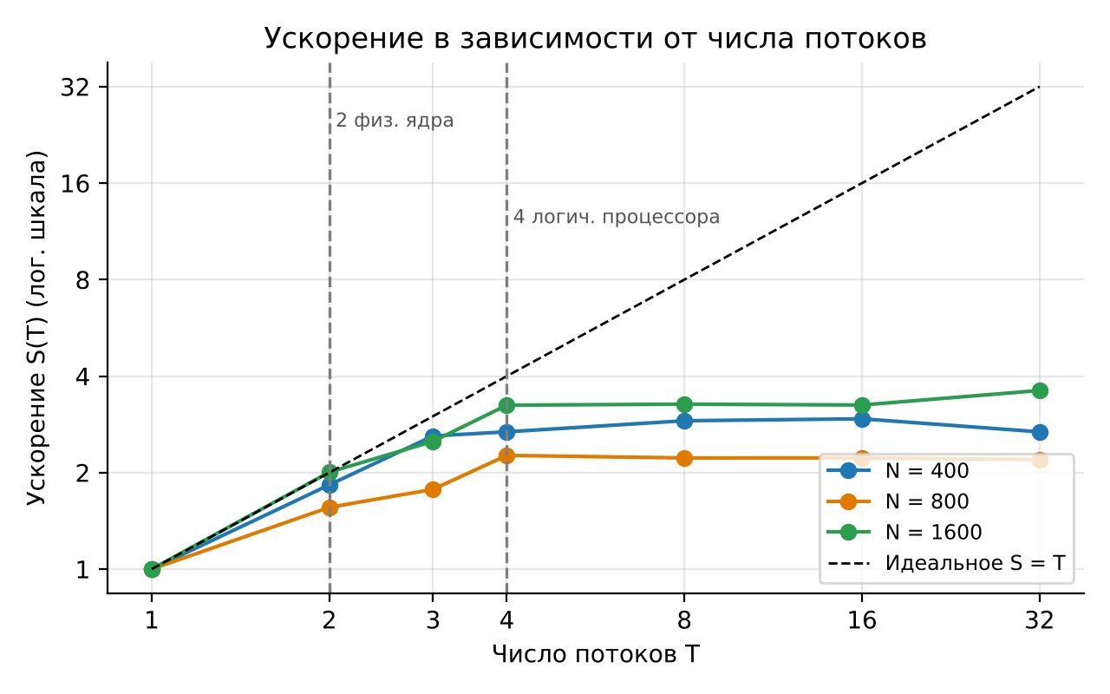
Рисунок 3 – Ускорение в зависимости от числа потоков (пунктир — идеальное ускорение S = T)
Вывод. до двух потоков (число физических ядер) ускорение близко к идеальному, особенно при N = 1600 (S = 2,01). Между двумя и четырьмя потоками рост продолжается, но слабее, а после четырёх потоков (число логических процессоров) выходит на плато.
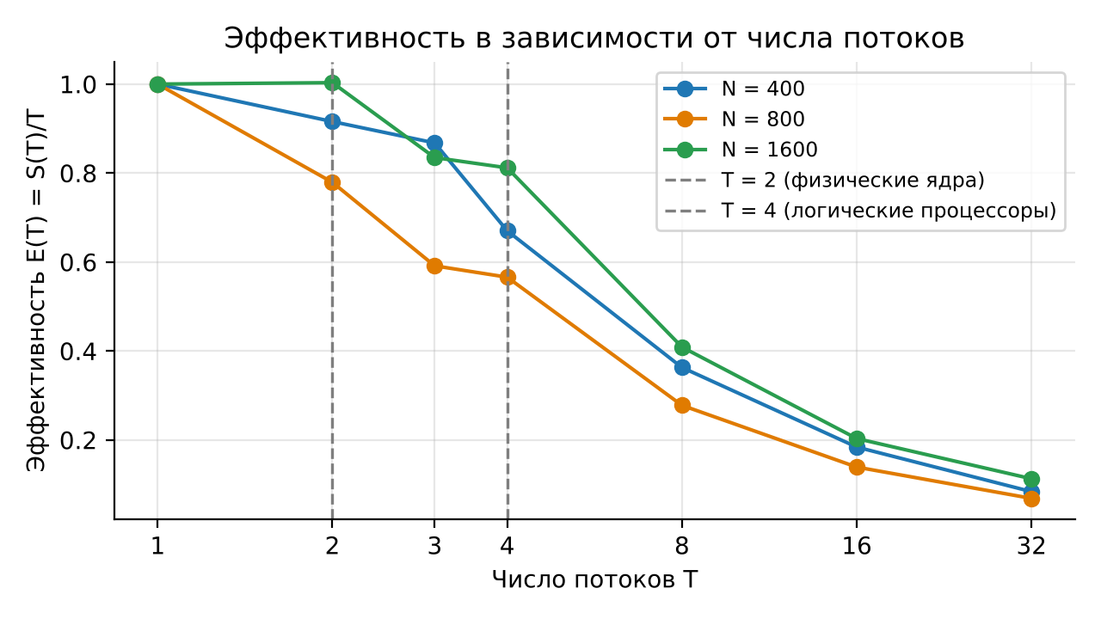
Рисунок 4 – Эффективность в зависимости от числа потоков
Вывод. при N = 1600 эффективность держится около единицы на двух потоках и падает до 0,57–0,81 на четырёх (в зависимости от размера). Дальше она падает примерно как 1/T: время уже не сокращается, а число потоков растёт.

4.3 Статическое и динамическое распределение работы
Таблица 7 – Среднее время умножения треугольной матрицы, мс
T | N=400 статич. | N=400 динамич. | N=800 статич. | N=800 динамич. | N=1600 статич. | N=1600 динамич.
1 | 119 | 93 | 890 | 885 | 7369 | 7287
2 | 103 | 66 | 601 | 443 | 5140 | 3254
4 | 60 | 56 | 430 | 256 | 3269 | 2014
Вывод. на одном потоке оба способа дают одинаковое время, а на нескольких динамическое быстрее: при N = 1600 в 1,58 раза на двух потоках и в 1,62 раза на четырёх. При N = 400 разница на четырёх потоках небольшая, так как общее время мало.
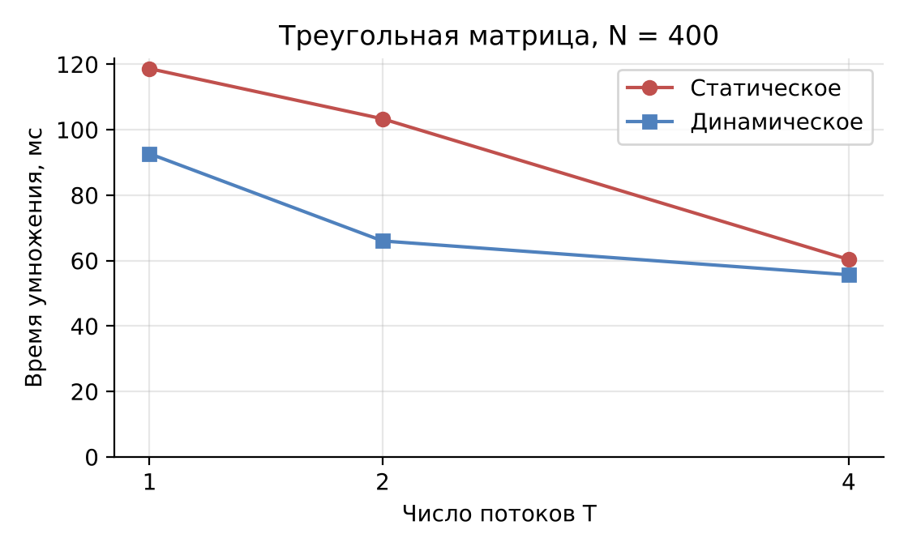
Рисунок 5 – Статическое и динамическое распределение, N = 400
Вывод. на одном потоке способы по сути одинаковы (118 и 93 мс — это разброс замеров), на двух динамический заметно быстрее, а на четырёх разница небольшая (60 мс против 56 мс): задача короткая, и накладные расходы сравнимы с самим вычислением.
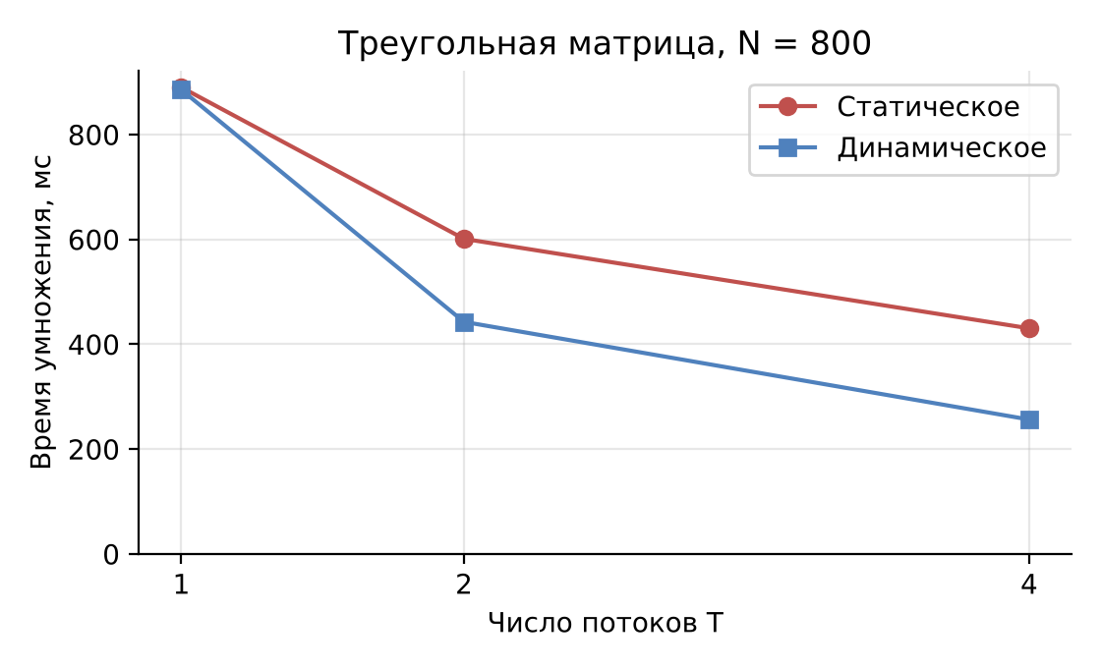
Рисунок 6 – Статическое и динамическое распределение, N = 800
Вывод. разрыв растёт с числом потоков: на двух потоках динамическое быстрее в 1,36 раза, на четырёх — в 1,68 раза.
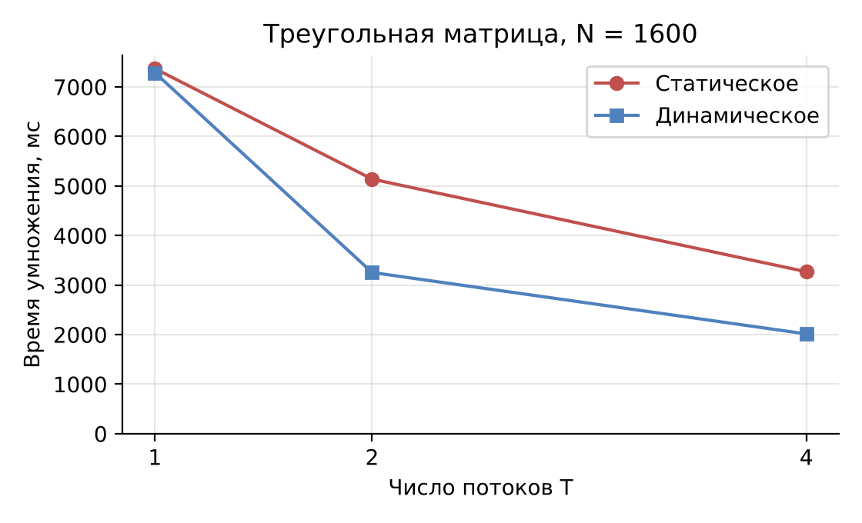
Рисунок 7 – Статическое и динамическое распределение, N = 1600
Вывод. при N = 1600 динамическое распределение даёт ускорение 3,62 на четырёх потоках против 2,25 у статического. Причина в том, что при статическом делении последний блок строк самый тяжёлый, и остальные потоки ждут его.

4.4 Передача данных между процессами
Таблица 8 – Время передачи данных и время умножения (средние по T = 1, 2, 4, режим tri_static)
Размер N | Объём данных, МБ | Время IPC, мс | Время умножения, мс | IPC / умножение | Доля IPC в сумме
400 | 1,92 | 29,1 | 94 | 30,9 % | 23,6 %
800 | 7,68 | 42,1 | 640 | 6,6 % | 6,2 %
1600 | 30,73 | 74,1 | 5259 | 1,4 % | 1,4 %
Вывод. передача данных занимает около 24 % общего времени при N = 400, около 6 % при N = 800 и около 1,4 % при N = 1600. Чем больше матрица, тем меньше доля передачи: умножение растёт как N³, а объём данных как N².
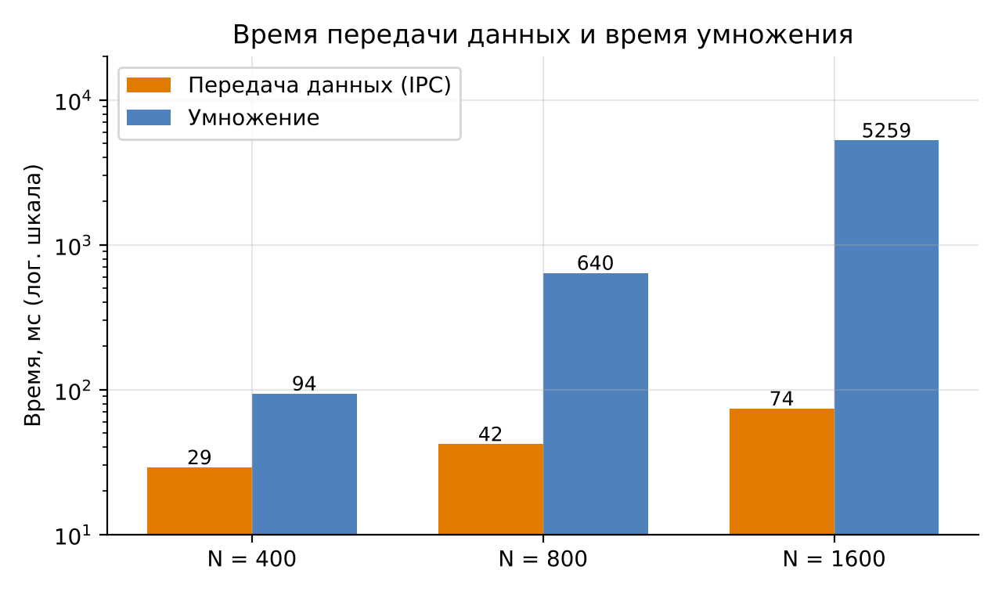
Рисунок 8 – Время передачи данных и время умножения для разных размеров матриц
Вывод. время передачи растёт с размером гораздо медленнее времени умножения: при росте N в 4 раза оно выросло примерно в 2,5 раза, а умножение — более чем в 50. От числа потоков оно почти не зависит, потому что данные передаются до начала умножения. Заметная постоянная часть (около 25–30 мс при N = 400 и всего 1,9 МБ данных) — это запуск дочернего процесса; кроме того, в это время входит сама генерация чисел в генераторе. Единственный выброс (201 мс в первом запуске при N = 400) отброшен при усреднении; скорее всего, это «холодный» первый запуск генератора.

4.5 Возведение матрицы в степень
Таблица 9 – Возведение в степень, N = 1000, p = 10: время в мс и ускорение
T | power (барьер) t | S | power_bad (пересоздание потоков) t | S
1 | 11871 | 1,00 | 12034 | 1,00
2 | 7088 | 1,67 | 7639 | 1,58
3 | 6149 | 1,93 | 6244 | 1,93
4 | 5619 | 2,11 | 5594 | 2,15
Вывод. с барьером ускорение на четырёх потоках 2,11, с пересозданием потоков — 2,15: на крупной задаче разница в пределах погрешности. Ускорение заметно ниже, чем у обычного умножения (3,25): в самом внутреннем цикле здесь берётся остаток по модулю, и это нагружает вычислительные блоки ядра.
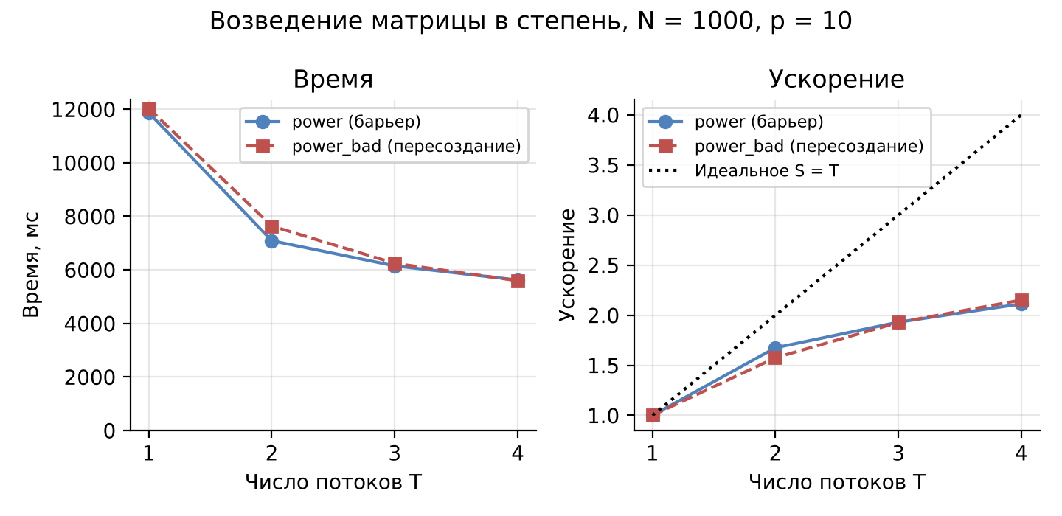
Рисунок 9 – Время и ускорение возведения матрицы в степень (N = 1000, p = 10)
Вывод. кривые двух вариантов практически совпадают, а ускорение отстаёт от идеального уже с двух потоков.
Таблица 10 – Показательный пример: N = 100, p = 1000, T = 4, время в мс
T | power_bad (пересоздание потоков) | power (барьер) | Отношение времён
4 | 1412 | 692 | 2,04
4 | 1368 | 712 | 1,92
4 | 1429 | 697 | 2,05
Вывод. на маленькой матрице с большим числом шагов вариант с барьером быстрее примерно вдвое (0,7 с против 1,4 с). На каждом из 999 шагов power_bad заново создаёт и завершает четыре потока, и эти расходы становятся сравнимы с самой работой на шаге, а барьер стоит намного дешевле. Именно здесь видна реальная польза барьера.

5 Анализ результатов

5.1 Оптимальное число потоков и число ядер
Оптимальное число потоков для этого компьютера — 4, то есть число логических процессоров. Для N = 1600 ускорение на 1, 2 и 4 потоках равно 1,00, 2,01 и 3,25, а на 8 и 16 потоках остаётся на том же уровне (3,27 и 3,25). До двух потоков (число физических ядер) рост почти линейный: эффективность на двух потоках 1,00. От двух до четырёх потоков ускорение растёт слабее, с 2,0 до 3,25: второй поток на ядре (Hyper-Threading) добавляет около 60 % к производительности ядра. Если важнее экономия ресурсов, разумно взять 2 потока (эффективность максимальна), если важно время — 4.

5.2 Почему ускорение меньше идеального
- Логические процессоры — не настоящие ядра. Два потока на одном ядре делят его исполнительные устройства и кэши, поэтому четыре потока дают ускорение около 3,2, а не 4.
- Общая память. Кэш L3 и оперативная память общие для всех ядер, потоки одновременно читают матрицу B и мешают друг другу.
- Накладные расходы. В замер входят создание потоков, работа потока вывода прогресса (он проверяет завершение раз в 10 мс) и выделение матрицы результата. При N = 400 всё умножение занимает около 70 мс, поэтому эти расходы заметны, и ускорение там не выше примерно 2,9.
- Ноутбучный процессор. При нагрузке на все ядра частота может снижаться из-за ограничений по мощности и температуре. Возможно, поэтому отдельные замеры сильно разбросаны (однопоточный замер при N = 1600 колебался от 8,4 до 13,8 с).

5.3 Что происходит, когда потоков больше, чем логических процессоров
При T > 4 время почти не меняется: при N = 800 оно 474, 474 и 480 мс на 8, 16 и 32 потоках, при N = 1600 около 3,6 с на 8 и 16 потоках. Новые потоки не получают свободных логических процессоров и просто по очереди занимают те же четыре, поэтому ускорение не растёт, а эффективность падает примерно как 1/T (при T = 32 она 0,07–0,11). Заметного ухудшения нет: у каждого потока свои строки, на синхронизацию уходит одна атомарная операция на строку, а переключение потоков на таких крупных задачах обходится дёшево. При N = 1600 на 32 потоках три замера из пяти оказались быстрее остальных (около 3,0 с против 3,6 с). Возможно, планировщик ОС дал процессу с большим числом потоков чуть больше времени на фоне других программ, но я это не проверял.

5.4 Зависимость от размера матрицы
Размеры ведут себя по-разному. Лучше всех масштабируется самая большая матрица: на плато S ≈ 3,3–3,6. У N = 400 плато около 2,9, у N = 800 около 2,2. Простой зависимости «чем больше матрица, тем лучше» не получилось: N = 800 масштабируется хуже и маленькой, и большой матрицы. С N = 400 всё понятно: задача очень короткая (60–80 мс), и фиксированные расходы (создание потоков, ожидание потока вывода до 10 мс) занимают заметную долю времени. С N = 800, возможно, дело в кэше: матрица B (4,9 МБ) почти целиком занимает L3 (6 МБ), а в нём должны поместиться ещё строки A и C. Когда несколько потоков работают с этими данными одновременно, они вытесняют друг у друга содержимое кэша. Это только предположение, счётчиками производительности я его не проверял.

5.5 Во что упирается ускорение: в ядра или в память
Для матрицы N = 400, которая целиком помещается в L3, я ожидал лучшего масштабирования, чем для больших. Получилось наоборот: у N = 400 ускорение около 2,9, у N = 1600 около 3,3–3,6. Значит, сравнение «помещается в кэш — не помещается» не показывает, что плато вызвано насыщением пропускной способности памяти. Для маленькой матрицы ограничение, скорее всего, создают фиксированные накладные расходы и число логических процессоров.
Влияние памяти при этом всё же видно. Порядок i → j → t, где B читается по столбцам, медленнее порядка i → t → j в 1,5–1,6 раза при N = 800 и 1600 (не «в разы», как обещает задание), а при N = 400, когда данные в кэше, разницы почти нет. Кроме того, второй поток на ядре в обычном умножении даёт около 60 % прироста: Hyper-Threading хорошо заполняет простои в ожидании данных. В возведении в степень ядро занято вычислениями (остаток в каждой итерации), и второй поток даёт всего около 25 % (ускорение с 1,68 до 2,11). Значит, обычное умножение при N = 1600 заметно упирается в ожидание данных из памяти, а не в вычислительные устройства.

5.6 Статическое и динамическое распределение, доля передачи данных
Динамическое распределение быстрее. В треугольной матрице строка i требует i + 1 умножений, и при делении на равные по числу строк блоки последний поток получает намного больше работы: при T = 2 ему достаётся 75 % всей работы, при T = 4 — 7/16 (43,8 %). Поэтому ускорение статического способа не может превысить 1,33 и 2,29. Измерения при N = 1600 это подтверждают: 1,43 и 2,25. Динамический способ выравнивает нагрузку: потоки, закончившие лёгкие строки, берут новые, и ускорение доходит до 2,24 и 3,62. Значение для двух потоков выше идеального 2, скорее всего, из-за неустойчивого однопоточного замера (частота ноутбучного процессора), а не из-за реального сверхлинейного эффекта.
Зависимость от числа потоков. На одном потоке способы одинаковы (7369 и 7287 мс при N = 1600): накладные расходы динамического способа (одна атомарная операция на строку) ничтожны. Чем больше потоков, тем сильнее перекос у статического способа, и разрыв растёт: 1,0 раза на одном потоке, 1,58 на двух и 1,62 на четырёх (N = 1600).
Доля передачи данных. Передача данных между процессами занимает около 24 % общего времени при N = 400, около 6 % при N = 800 и около 1,4 % при N = 1600 (средние по T = 1, 2, 4). На четырёх потоках при N = 1600 доля чуть выше, 2,2 %, потому что умножение становится короче. Для больших матриц передача почти не влияет на общее время, для маленьких заметна.

5.7 Влияние барьера и результат без него
На крупной задаче (N = 1000, p = 10) барьерный вариант работает почти так же, как вариант с пересозданием потоков: 5619 против 5594 мс на четырёх потоках. Один шаг умножения занимает около 0,6 с, а барьер и создание четырёх потоков — микросекунды, поэтому ими можно пренебречь. Разница видна на мелких шагах: при N = 100 и p = 1000 вариант с барьером быстрее в 1,9–2,0 раза (около 0,7 с против 1,4 с), то есть создание потоков на каждом шаге стоит около 0,7 мс. Барьер выигрывает там, где шагов много, а работа на шаге мала. Его собственная цена — ожидание самого медленного потока на каждом шаге; строки делятся поровну, поэтому потери невелики.
Что произошло «без барьера». Вариант MatrixPowerBad не убирает синхронизацию, а заменяет барьер на создание потоков и join, который так же дожидается всех потоков перед следующим шагом. Поэтому результат остаётся верным (его совпадение с барьерным вариантом проверяет тест 7). Полностью убрать синхронизацию (потоки сразу переходят к следующему шагу без ожидания и без согласованной смены буферов) я не пробовал. Ожидаемое поведение такого варианта: потоки оказались бы на разных шагах, роли буферов current и next менялись бы несогласованно, и результат был бы неверным и менялся от запуска к запуску.

6 Тесты

6.1 Что покрыто тестами
Тесты написаны на фреймворке doctest (файл main_test.cpp) и проверяют основные функции программы. Вывод прогресса в тестах перенаправляется в пустой буфер, чтобы не засорять консоль. Перечень тестов приведён в таблице.
Таблица 11 – Юнит-тесты
№ | Что проверяет | Данные | Какую ошибку ловит
1 | Умножение маленьких матриц с известным результатом | A 2×3 = [[1,2,3],[4,5,6]], B 3×2 = [[7,8],[9,10],[11,12]]; ожидается [[58,64],[139,154]]. Матрицы неквадратные, обе версии (i→t→j и i→j→t) | Путаницу размеров и индексов, ошибку порядка циклов
2 | Умножение на нулевую и единичную матрицу | A = [[1,2],[3,4]]; A·0 = 0, 0·A = 0, A·E = A | Неинициализированный результат, неверное накопление суммы
3 | Несовместимые размеры | A 2×3 и B 2×3: должно быть исключение invalid_argument | Отсутствие проверки размеров
4 | Граничные случаи | 1×1: 5·4 = 20; строка (1,2,3) на столбец (4,5,6) = 32 | Ошибки границ циклов (на единицу)
5 | Многопоточный результат равен последовательному | 10×10, T = 1, 2, 3, 7, 15; 15 больше числа строк (10) | Ошибки раздачи остатка строк, пустые блоки, потеря строк
6 | Треугольная матрица: статическое и динамическое распределение | 20×20, T = 4: результаты двух способов совпадают поэлементно | Пропуск или повторную обработку строки счётчиком, ошибки деления на блоки
7 | Степень матрицы | A = [[1,1],[1,0]]: A¹ = A (элемент 0,1); E⁵ = E (три элемента); A⁵ из power и power_bad совпадают | Неверную обработку p = 1, расхождение барьерного и небарьерного вариантов
8 | Стресс-тест на гонки данных | 30×30, T = 4, 100 запусков подряд, результат каждый раз равен последовательному | Редкие ошибки синхронизации, которые проявляются не в каждом запуске
9 | Прогресс равен 100% | 5×5, T = 2: в перехваченном выводе есть строка «Прогресс: 100%» | Ситуацию, когда прогресс не доходит до конца
Вывод. тесты покрывают корректность умножения, граничные случаи, многопоточность (включая случай T больше числа строк), обе схемы распределения, степень и прогресс.

6.2 Как их запустить
Тестирование реализовано в рамках основного проекта OC_lab2. Для этого в проект добавлен файл main_test.cpp и библиотека doctest.h. Поскольку в проекте не может быть двух функций main, используется механизм Visual Studio “Исключить из сборки”.
Запуск тестов проводится запуском OC_lab2.exe. Фреймворк doctest выведет статистику проверок.
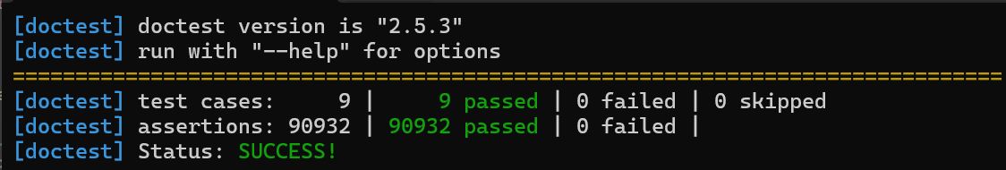
Рисунок 10 – Результат тестов

7 Выводы

7.1 Основные результаты работы
В работе реализованы многопоточное умножение матриц с выводом прогресса, генерация матриц в отдельном процессе с передачей через анонимный канал, умножение треугольной матрицы со статическим и динамическим распределением строк и возведение матрицы в степень с барьером. На процессоре Intel Core i3-1115G4 (2 ядра, 4 логических процессора) оптимально 4 потока: до двух потоков ускорение почти линейное (2,01 при N = 1600), с четырьмя доходит до 3,25, а увеличение числа потоков до 32 ничего не даёт, но и время заметно не ухудшает. Ускорение меньше идеального, потому что логические процессоры делят ресурсы физических ядер, память общая, а на маленькой матрице N = 400 заметны накладные расходы. Порядок циклов i → t → j быстрее i → j → t в 1,5–1,6 раза на матрицах, не помещающихся в кэш. На треугольной матрице динамическое распределение быстрее статического в 1,6 раза (N = 1600, два и четыре потока), потому что нагрузка на строки неравномерна. Передача данных между процессами занимает 24 %, 6 % и 1,4 % общего времени для N = 400, 800 и 1600, так что для больших матриц её вклад невелик. В возведении в степень барьер на крупной задаче по времени не отличается от пересоздания потоков, но при мелких шагах (N = 100, p = 1000) выигрывает примерно вдвое. Ожидание, что маленькая матрица в кэше будет масштабироваться лучше большой, не подтвердилось. Юнит-тесты проверяют корректность и стабильность многопоточных вычислений, в том числе 100 повторными запусками.

8 Приложения

8.1 Ссылка на репозиторий
Исходный код: https://github.com/a1cogolik/2y_OC_Lab2

8.2 Сырые замеры
Все замеры (время в миллисекундах, 5 замеров на комбинацию, минимум и максимум отбрасываются) также приведены в файле таблицы с замерами и графиками. Ниже даны исходные значения всех экспериментов.
Таблица 12 – Многопоточное умножение, время в мс
N | T | 1 | 2 | 3 | 4 | 5 | Мин | Макс | Среднее
400 | 1 | 176 | 213 | 207 | 227 | 210 | 176 | 227 | 210,0
400 | 2 | 116 | 118 | 119 | 110 | 81 | 81 | 119 | 114,7
400 | 3 | 74 | 68 | 89 | 84 | 84 | 68 | 89 | 80,7
400 | 4 | 84 | 77 | 69 | 75 | 83 | 69 | 84 | 78,3
400 | 8 | 63 | 76 | 69 | 72 | 82 | 63 | 82 | 72,3
400 | 16 | 74 | 68 | 82 | 72 | 62 | 62 | 82 | 71,3
400 | 32 | 84 | 71 | 86 | 56 | 80 | 56 | 86 | 78,3
800 | 1 | 1083 | 976 | 974 | 1101 | 1323 | 974 | 1323 | 1053,3
800 | 2 | 619 | 688 | 702 | 714 | 638 | 619 | 714 | 676,0
800 | 3 | 582 | 596 | 591 | 594 | 597 | 582 | 597 | 593,7
800 | 4 | 468 | 458 | 474 | 465 | 463 | 458 | 474 | 465,3
800 | 8 | 483 | 477 | 487 | 458 | 462 | 458 | 487 | 474,0
800 | 16 | 458 | 491 | 394 | 493 | 472 | 394 | 493 | 473,7
800 | 32 | 474 | 476 | 411 | 489 | 490 | 411 | 490 | 479,7
1600 | 1 | 11752 | 10477 | 11601 | 11607 | 11852 | 10477 | 11852 | 11653,3
1600 | 2 | 5825 | 6003 | 5597 | 6095 | 5572 | 5572 | 6095 | 5808,3
1600 | 3 | 4744 | 4656 | 4654 | 4632 | 4650 | 4632 | 4744 | 4653,3
1600 | 4 | 3183 | 3619 | 3576 | 3572 | 3621 | 3183 | 3621 | 3589,0
1600 | 8 | 3578 | 3562 | 3552 | 3576 | 3406 | 3406 | 3578 | 3563,3
1600 | 16 | 3587 | 3638 | 3090 | 3611 | 3557 | 3090 | 3638 | 3585,0
1600 | 32 | 3057 | 3050 | 3582 | 3622 | 2962 | 2962 | 3622 | 3229,7
Таблица 13 – Порядок циклов, однопоточное время в мс
N | Порядок | 1 | 2 | 3 | 4 | 5 | Мин | Макс | Среднее
400 | i→j→t | 255 | 181 | 260 | 237 | 245 | 181 | 260 | 245,7
400 | i→t→j | 245 | 268 | 183 | 233 | 68 | 68 | 268 | 220,3
800 | i→j→t | 2216 | 2180 | 2168 | 2204 | 1997 | 1997 | 2216 | 2184,0
800 | i→t→j | 1354 | 1820 | 1111 | 1571 | 1034 | 1034 | 1820 | 1345,3
1600 | i→j→t | 19914 | 19783 | 19431 | 19984 | 19825 | 19431 | 19984 | 19840,7
1600 | i→t→j | 8447 | 13157 | 13777 | 12807 | 13817 | 8447 | 13817 | 13247,0
Таблица 14 – Треугольная матрица, время в мс
N | T | Способ | 1 | 2 | 3 | 4 | 5 | Мин | Макс | Среднее
400 | 1 | статич. | 138 | 96 | 106 | 112 | 139 | 96 | 139 | 118,7
400 | 1 | динамич. | 69 | 138 | 84 | 77 | 117 | 69 | 138 | 92,7
400 | 2 | статич. | 92 | 105 | 100 | 105 | 106 | 92 | 106 | 103,3
400 | 2 | динамич. | 66 | 58 | 59 | 73 | 76 | 58 | 76 | 66,0
400 | 4 | статич. | 66 | 59 | 58 | 59 | 63 | 58 | 66 | 60,3
400 | 4 | динамич. | 71 | 57 | 51 | 45 | 59 | 45 | 71 | 55,7
800 | 1 | статич. | 1091 | 957 | 904 | 809 | 555 | 555 | 1091 | 890,0
800 | 1 | динамич. | 921 | 793 | 807 | 928 | 1003 | 793 | 1003 | 885,3
800 | 2 | статич. | 650 | 682 | 469 | 547 | 606 | 469 | 682 | 601,0
800 | 2 | динамич. | 429 | 454 | 396 | 445 | 500 | 396 | 500 | 442,7
800 | 4 | статич. | 429 | 373 | 433 | 444 | 429 | 373 | 444 | 430,3
800 | 4 | динамич. | 241 | 243 | 285 | 285 | 239 | 239 | 285 | 256,3
1600 | 1 | статич. | 7471 | 7300 | 7459 | 7044 | 7348 | 7044 | 7471 | 7369,0
1600 | 1 | динамич. | 7314 | 7111 | 7312 | 7234 | 7333 | 7111 | 7333 | 7286,7
1600 | 2 | статич. | 5227 | 5154 | 5384 | 5038 | 4888 | 4888 | 5384 | 5139,7
1600 | 2 | динамич. | 3521 | 3206 | 3234 | 3291 | 3238 | 3206 | 3521 | 3254,3
1600 | 4 | статич. | 3162 | 3258 | 3303 | 3302 | 3247 | 3162 | 3303 | 3269,0
1600 | 4 | динамич. | 2079 | 2019 | 2091 | 1944 | 1823 | 1823 | 2091 | 2014,0
Таблица 15 – Время передачи данных между процессами (IPC), мс
N | T | 1 | 2 | 3 | 4 | 5 | Мин | Макс | Среднее
400 | 1 | 201 | 30 | 27 | 28 | 28 | 27 | 201 | 28,7
400 | 2 | 30 | 40 | 30 | 30 | 27 | 27 | 40 | 30,0
400 | 4 | 28 | 29 | 30 | 27 | 29 | 27 | 30 | 28,7
800 | 1 | 63 | 62 | 46 | 37 | 39 | 37 | 63 | 49,0
800 | 2 | 38 | 40 | 39 | 38 | 39 | 38 | 40 | 38,7
800 | 4 | 36 | 38 | 40 | 40 | 38 | 36 | 40 | 38,7
1600 | 1 | 74 | 74 | 74 | 74 | 72 | 72 | 74 | 74,0
1600 | 2 | 74 | 74 | 72 | 75 | 71 | 71 | 75 | 73,3
1600 | 4 | 107 | 75 | 73 | 76 | 74 | 73 | 107 | 75,0
Таблица 16 – Возведение в степень, N = 1000, p = 10, время в мс
Вариант | T | 1 | 2 | 3 | 4 | 5 | Среднее
power | 1 | 12029 | 11780 | 11786 | 12318 | 11798 | 11871,0
power | 2 | 7125 | 7196 | 7079 | 7032 | 7061 | 7088,3
power | 3 | 6282 | 6175 | 6119 | 6123 | 6149 | 6149,0
power | 4 | 5644 | 5613 | 5622 | 5616 | 5619 | 5619,0
power_bad | 1 | 12027 | 11865 | 12095 | 12086 | 11989 | 12034,0
power_bad | 2 | 7523 | 7679 | 7773 | 7614 | 7623 | 7638,7
power_bad | 3 | 6324 | 6166 | 6258 | 6191 | 6282 | 6243,7
power_bad | 4 | 5568 | 5620 | 5563 | 5618 | 5595 | 5593,7

8.3 Инструкция по сборке и запуску
Проект состоит из двух программ для Windows: основной (OC_lab2.exe из matrix.cpp, power.cpp, ipc.cpp, main.cpp) и генератора матриц (OC_lab2_generator.exe из matrix_generator.cpp), который собирается отдельным проектом. Сборка выполняется в Visual Studio 2022 в конфигурации Release со стандартом C++20. Генератор должен лежать в одной папке с основной программой, так как она ищет его рядом с собой. Формат запуска: OC_lab2.exe n m k T seed режим, где n, m, k — размеры матриц (для возведения в степень k — это степень p), T — число потоков, seed — начальное значение генератора, режим — один из single, slow, multi, tri_static, tri_dynamic, power, power_bad.
OC_lab2.exe 1600 1600 1600 4 42 multi # умножение, 4 потока
OC_lab2.exe 1600 1600 1600 1 42 single # порядок i -> t -> j
OC_lab2.exe 1600 1600 1600 1 42 slow # порядок i -> j -> t
OC_lab2.exe 1600 1600 1600 4 42 tri_dynamic # треугольная матрица
OC_lab2.exe 1000 1000 10 4 42 power # A^10, 4 потока

8.4 Дополнение
В дополнение к отчету, приложена исходная таблица со всеми замерами Замеры_OC_lab2.xlsx. Также приложены 3 файла с сырыми логами всех замеров OC_lab2_3_logs.txt, OC_lab2_4_logs.txt и OC_lab2_5_logs.txt.

